交到新朋友 85歲阿嬤開心結業

【聯合報╱記者高培德／高雄報導】 2014.07.28 04:07 am
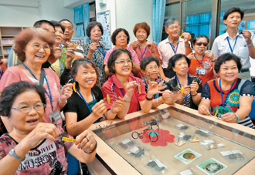
輔英科大開辦兩屆樂齡大學。記者高培德／攝影
85歲許素吟最近剛從輔英科技大學樂齡大學結業，她住學校附近，每周有兩次騎自行車上課，「認識很多新朋友，感覺十分充實愉快」。
輔英科大已開辦兩屆樂齡大學，安排銀髮長輩與護理學院學生上課，阿公阿嬤從年輕人身上吸收新觀念，大學生向長輩請益人生經驗，彼此互動成長。
許素吟說，參與樂齡大學後，每周兩天騎自行車到學校，重溫童年求學回憶。班對夫妻檔周坫培與王慧娥說，兩人一起上課，話題變多，感情也似乎更好了。
班長徐麗月表示，有了家庭後幾乎沒有私人時間，能夠重回校園，也算是一圓上大學夢想。第一屆班長洪佑明說，上課學到更多醫療資訊，把自己健康顧好，才不致讓孩子擔心。
輔英科大說，這項學程除照護在地高齡化人口，也培養大學生具長期照護與關懷溝通能力，未來提供銀髮族更優質的服務。

【2014/07/28 聯合報】
http://udn.com/NEWS/DOMESTIC/DOM6/8831805.shtml

